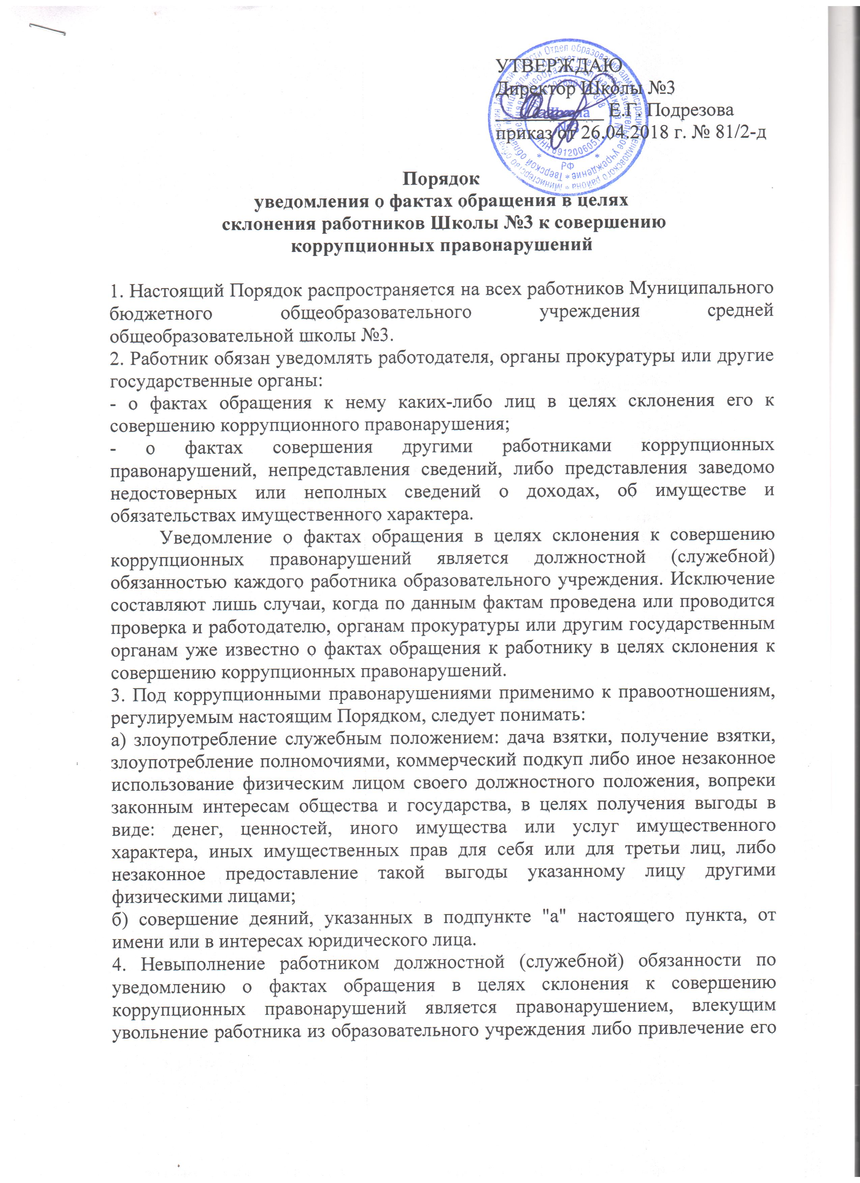
к иным видам ответственности в соответствии с законодательством Российской Федерации.
5. Работник, уведомивший работодателя, органы прокуратуры или другие государственные органы о фактах обращения в целях склонения его к совершению коррупционного правонарушения, о фактах совершения другими работниками образовательного учреждения коррупционных правонарушений, непредставления сведений либо представления заведомо недостоверных или неполных сведений о доходах, об имуществе и обязательствах имущественного характера, находится под защитой государства в соответствии с законодательством Российской Федерации.
6. Во всех случаях обращения к работнику каких-либо лиц в целях склонения его к совершению коррупционных правонарушений работник образовательного учреждения обязан в течение 3 рабочих дней уведомить о данных фактах своего работодателя.
7. Направление уведомления работодателю производится по форме согласно Приложениям № 1 и № 2 к Порядку.
8. Уведомление работника подлежит обязательной регистрации в журнале регистрации уведомлений о фактах обращения в целях склонения работника образовательного учреждения к совершению коррупционных правонарушений (далее - журнал регистрации).
9. Организация проверки сведений по факту обращения к работнику образовательного учреждения каких-либо лиц в целях склонения его к совершению коррупционных правонарушений подлежит рассмотрению на комиссии по соблюдению требований к служебному поведению работника и
урегулированию конфликта интересов в администрации школы.

Приложение № 1
к Порядку уведомления о фактах
обращения в целях склонения работника к совершению коррупционных
правонарушений
___________________________________________________________________
(Должность работодателя)
___________________________________________________________________
(ФИО)
___________________________________________________________________
(ФИО работника)
___________________________________________________________________
(замещаемая должность работника)
-----------------------------------------------------------------------------------------------------
УВЕДОМЛЕНИЕ
В соответствии со статьей 9 Федерального закона от 25.12.2008 N 273-ФЗ "О противодействии коррупции"
я,_________________________________________________________________,
(ФИО, замещаемая должность работника)
настоящим уведомляю об обращении ко мне "____" ____________ 20___ г.
Гражданина(ки)______________________________________________________
(ФИО)
в целях склонения меня к совершению коррупционных действий, а именно:
___________________________________________________________________
___________________________________________________________________
___________________________________________________________________
___________________________________________________________________
(перечислить, в чем выражается склонение к коррупционным правонарушениям)
Настоящим подтверждаю, что мною____________________________________
(ФИО)
обязанность об уведомлении органов прокуратуры или других государственных органов выполнена в полном объеме.
_____________ _____________
(дата) (подпись)

Уведомление зарегистрировано
в журнале регистрации
"___" _______________ 20 ____ № ____ ______________________
(подпись ответственного лица)
-----------------------------------------------------------------------------------------------------

Приложение № 2
к Порядку уведомления о фактах
обращения в целях склонения работника
к совершению коррупционных
правонарушений
___________________________________________________________________
(Должность работодателя)
___________________________________________________________________
(ФИО)
___________________________________________________________________
(ФИО работника)
___________________________________________________________________
___________________________________________________________________
(замещаемая должность работника)
--------------------------------------------------------------------------------------------------
УВЕДОМЛЕНИЕ
В соответствии со статьей 9 Федерального закона от 25.12.2008 № 273-ФЗ "Опротиводействии коррупции"
я,_________________________________________________________________,
(ФИО, замещаемая должность муниципальной службы)
настоящим уведомляю о фактах совершения "____" ____________ 20____ г.
___________________________________________________________________,
(ФИО работника) замещающего(ей) должность
_________________________________________________________________
(должность работника)
___________________________________________________________________
коррупционных правонарушений, а именно:
___________________________________________________________________
___________________________________________________________________
___________________________________________________________________
(перечислить, в чем выражаются коррупционные правонарушения)
Настоящим подтверждаю, что мною ____________________________________
(ФИО)
обязанность об уведомлении органов прокуратуры или других государственных органов выполнена в полном объеме.
______________ ______________
(дата) (подпись)

Уведомление зарегистрировано
в журнале регистрации
"___" _______________ 20 ____ № ____ ________________________
(подпись ответственного лиц)

ПАМЯТКА
ПО УВЕДОМЛЕНИЮ О СКЛОНЕНИИ К КОРРУПЦИИ

Уведомление обо всех ситуациях склонения к коррупционным правонарушениям может привести к сокращению числа случаев предложения и дачи взятки, так как позволяет выявить недобросовестных представителей организаций и иных граждан, взаимодействующих с государственным органом или организацией.
Порядок действий работника при склонении его к коррупционным правонарушениям:
1. Уведомить работодателя о факте склонения сотрудника к коррупционным правонарушениям. Уведомление оформляется в свободной форме и передается руководителю организации не позднее окончания рабочего дня.
2. При нахождении сотрудника организации не при исполнении должностных обязанностей либо вне пределов места работы о факте обращения в целях склонения его к совершению коррупционного правонарушения он уведомляет работодателя по любым доступным средствам связи, а по прибытии на место работы оформляет уведомление в течение рабочего дня.
3. К уведомлению могут прилагаться материалы, подтверждающие обстоятельства обращения в целях склонения работника к совершению коррупционных правонарушений.
4. Регистрация уведомлений осуществляется делопроизводителем в журнале регистрации уведомлений о фактах обращения в целях склонения к совершению коррупционных правонарушений. Листы журнала должны быть пронумерованы, прошнурованы и скреплены печатью.
7. Работодатель принимает меры по организации проверки сведений, содержащихся в уведомлении, в том числе направляет копии уведомления и соответствующих материалов в территориальные органы прокуратуры по месту работы сотрудника. Действия и высказывания, которые могут быть восприняты окружающими как согласие принять взятку или как просьба о даче взятки. Слова, выражения и жесты, которые могут быть восприняты окружающими как просьба (намек) о даче взятки, и от употребления которых следует воздерживаться сотрудникам образовательного учреждения:
«Вопрос решить трудно, но можно», «спасибо на хлеб не намажешь», «договоримся», «нужны более веские аргументы», «нужно обсудить параметры», «ну что делать будем?» и т.д.
Необходимо понимать, что обсуждение определенных тем с представителями организаций и гражданами, особенно с теми из них, чья выгода зависит от решений и действий служащих и работников, может восприниматься как просьба о даче взятки.

К числу таких тем относятся, например:
- низкий уровень заработной платы работника и нехватка денежных средств на реализацию тех или иных нужд;
- желание приобрести то или иное имущество, получить ту или иную услугу, отправиться в туристическую поездку;
- отсутствие работы у родственников работника;
- необходимость поступления детей работника в образовательные учреждения и т.д.
Определенные исходящие от сотрудников предложения, особенно если они адресованы представителям организаций и гражданам, чья выгода зависит от их решений и действий, могут восприниматься как просьба о даче взятки. Это возможно даже в том случае, когда такие предложения продиктованы благими намерениями и никак не связаны с личной выгодой работника. К числу таких предложений относятся, например, предложения:
- предоставить работнику и (или) его родственникам скидку;
- воспользоваться услугами конкретной компании и (или) экспертов для устранения выявленных нарушений, выполнения работ в рамках государственного контракта, подготовки необходимых документов;
- внести деньги в конкретный благотворительный фонд;
- поддержать конкретную спортивную команду и т.д.
А совершение сотрудниками определенных действий может восприниматься, как согласие принять взятку или просьба о даче взятки. К числу таких действий, например, относятся:
- получение подарков, даже стоимостью менее 3000 рублей;
- посещения ресторанов совместно с представителями организации, которая извлекла, извлекает или может извлечь выгоду из решений или действий (бездействия) работника.
Типовые ситуации конфликта интересов и порядок уведомления о возникновении личной заинтересованности:

1. Конфликт интересов, связанный с использованием служебной информации.
Описание ситуации: работник использует информацию, полученную в ходе исполнения служебных обязанностей и недоступную широкой общественности.
Меры предотвращения и урегулирования: служащему запрещается разглашать или использовать, сведения, отнесённые в соответствии с федеральным законом к сведениям конфиденциального характера, или служебную информацию, ставшие ему известными в связи с исполнением
должностных обязанностей. Указанный запрет распространяется, в том числе и на использование не конфиденциальной информации, которая лишь временно недоступна широкой общественности. В связи с этим работнику следует воздерживаться от использования в личных целях сведений, ставших ему известными в ходе исполнения служебных обязанностей, до тех пор, пока эти сведения не станут достоянием широкой общественности.

2. Конфликт интересов, связанный с получением подарков и услуг.
Описание ситуации: служащий, его родственники или иные лица, с которыми служащий поддерживает отношения, основанные на нравственных обязательствах, получают подарки или иные блага (бесплатные услуги, скидки, ссуды, оплату развлечений, отдыха, транспортных расходов и т.д.) от физических лиц или организаций, в отношении которых служащий осуществляет или ранее осуществлял отдельные функции государственного управления.
Меры предотвращения и урегулирования: служащему и его родственникам рекомендуется не принимать никаких подарков от организаций, в отношении которых служащий осуществляет или ранее осуществлял отдельные функции государственного управления, вне зависимости от стоимости этих подарков и поводов дарения. За исключением случаев дарения подарков в связи с протокольными мероприятиями, служебными командировками и другими официальными мероприятиями, стоимость которых превышает три тысячи рублей. В данном случае указанные подарки, полученные служащими признаются соответственно федеральной собственностью Российской Федерации и передаются служащим по акту в орган, в котором указанное лицо замещает должность. Если подарок связан с исполнением должностных обязанностей и служащий не передал его по акту в орган, то в отношении служащего рекомендуется применить меры дисциплинарной ответственности.

3. Конфликт интересов, связанный с выполнением оплачиваемой работы.
Описание ситуации: служащий, его родственники или иные лица, с которыми служащий поддерживает отношения, основанные на нравственных обязательствах, выполняют или собираются выполнять оплачиваемую работу на условиях трудового или гражданско-правового договора в организации, в отношении которой служащий осуществляет отдельные функции государственного управления.
Меры предотвращения и урегулирования: служащему рекомендуется отказаться от предложений о выполнении оплачиваемой работы в организации, в отношении которой служащий осуществляет отдельные функции государственного управления. В случае если на момент начала выполнения отдельных функций государственного управления в отношении организации служащий уже выполнял или выполняет в ней оплачиваемую работу, следует уведомить о наличии личной заинтересованности непосредственного руководителя в письменной форме. При этом рекомендуется отказаться от выполнения такой оплачиваемой работы в данной организации. В случае если на момент начала выполнения отдельных функций государственного управления в отношении организации родственники служащего выполняют в ней оплачиваемую работу, следует также уведомить о наличии личной заинтересованности непосредственного руководителя в письменной форме. В случае, если служащий самостоятельно не предпринял мер по урегулированию конфликта интересов, представителю нанимателя рекомендуется отстранить служащего от выполнения отдельных функций государственного управления в отношении организации, в которой служащий или его родственники выполняют оплачиваемую работу.

